Tillsynsbegäran – information om höga naturvärden och fridlysta arter i avverkningsanmälan A 7956-2022 i Pajala kommun
Denna tillsynsbegäran behandlar höga naturvärden i avverkningsanmälan A 7956-2022 i Pajala kommun som inkom 2022-02-16 och omfattar 14,9 ha.
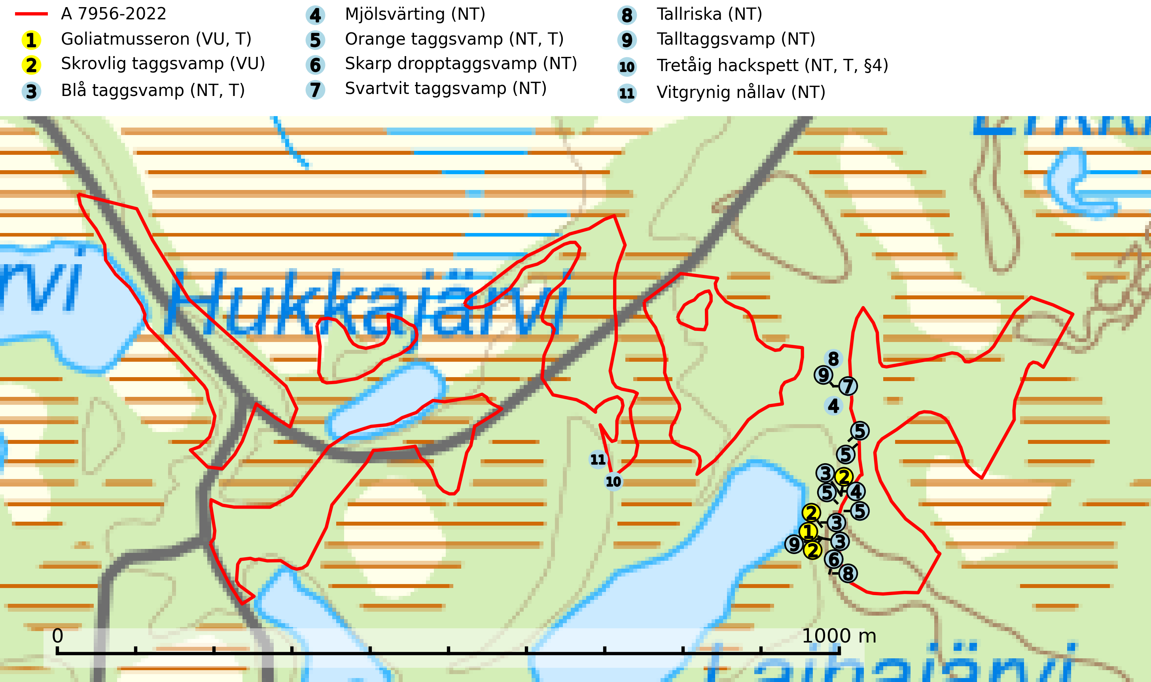
Figur 1. Fyndplatser för naturvårdsarter i och inom 23 meter från avverkningsanmälan. Markörer utan svart kant är placerade på fyndplatsen. Markörer med svart kant är placerade vid sidan av fyndplatsen och har ett svart streck som visar fyndplatsens exakta position. Kartans mittpunktskoordinat är N 7525518, E 817245 i SWEREF 99 TM.
I och inom 23 meter från avverkningsanmälan finns fynd av 11 naturvårdsarter, varav 11 är rödlistade, 1 är fridlyst och 4 är typiska (T): goliatmusseron (VU, T), skrovlig taggsvamp (VU), blå taggsvamp (NT, T), mjölsvärting (NT), orange taggsvamp (NT, T), skarp dropptaggsvamp (NT), svartvit taggsvamp (NT), tallriska (NT), talltaggsvamp (NT), tretåig hackspett (NT, T, §4) och vitgrynig nållav (NT). Se Figur 1.

Tillsynsbegäran
Vi begär härmed att Skogsstyrelsen fattar beslut enligt miljöbalken som säkerställer att skogens höga naturvärden bevaras samt att EU-lagstiftning efterlevs och att artskyddsbrott förhindras.
Vi önskar även ta del av de ställningstaganden och beslut som myndigheten meddelar till följd av aktuell avverkningsanmälan och föreningens inlaga (se 34 § förvaltningslagen).

Naturvårdsarter och fridlysta arter
Nedan följer beskrivningar av de naturvårdsarter och fridlysta arter som har sina livsmiljöer och växtplatser i den avverkningsanmälda skogen. Se även ytterligare artfakta i BILAGA 1. De påträffade naturvårdsarterna är ett tydligt kvitto på att det rör sig om en skog med höga naturvärden.
Goliatmusseron (VU) är en mykorrhizasvamp knuten till gammal tall på sandig eller grusig mark, främst ljusöppna torra lavtallhedar där svampen växer bland renlavar och lingon. Mager, sandig och brandpräglad tallskog med lång trädkontinuitet bör undantas från trakthyggesbruk och inte kalavverkas. Goliatmusseron är placerad högst upp i Skogsstyrelsens värdepyramid för bedömning av skog med höga naturvärden och den är globalt rödlistad som sårbar (VU) vilket innebär att Sverige har ett internationellt ansvar för arten. Goliatmusseron är typisk art för 9010 Taiga (SLU Artdatabanken, 2024; Nitare & Skogsstyrelsen, 2019; IUCN, 2020).
Skrovlig taggsvamp (VU) bildar mykorrhiza med tall i äldre tallskog, framför allt på tallhed. Den växer huvudsakligen i äldre barrskog som hotas av slutavverkning. Genom att äldre barrskogar och naturskogar blir allt sällsyntare, missgynnas arten av skogsbruk. Arten ingår i ett åtgärdsprogram för hotade arter (ÅGP) och en långsiktig tillgång till svampens värdträd behöver säkras genom att växtplatserna undantas från avverkning. Skrovlig taggsvamp är globalt rödlistad som nära hotad (NT) vilket innebär att Sverige har ett internationellt ansvar för arten (IUCN, 2025; SLU Artdatabanken, 2026; Nitare, 2006).
Blå taggsvamp (NT) är en karaktärsart i såväl örtrika kalkbarrskogar som i torra sandtallskogar där det föreligger gammal skog med långvarig trädkontinuitet. Är sällsynt och mycket kravfull i södra och mellersta Sverige. Den hotas främst av skogsavverkning och tycks försvinna efter slutavverkning, markberedning och plantering. I kalkgranskogar verkar arten vara mycket känslig. Granskogar med arten bör formellt skydddas. Blå taggsvamp (NT) är typisk art för 9010 Taiga (SLU Artdatabanken, 2024; Nitare & Skogsstyrelsen, 2019).
Mjölsvärting (NT) växer i luckig barrskog, huvudsakligen på tallhed och i äldre skog. Mager, äldre tallskog och barrblandskog med lång trädkontinuitet bör undantas från trakthyggesbruk. Mjölsvärtingens lokaler är ofta nyckelbiotoper och bör då sparas i sin helhet (SLU Artdatabanken, 2024).
Orange taggsvamp (NT) bildar mykorrhiza med både gran och tall och den förekommer främst i äldre barrskogar med kontinuitetsskogskaraktär. Mest frekvent är den i äldre mossrik granskog, men då bara i skogar inom granens naturliga utbredningsområde och i bestånd med långvarig grankontinuitet. Den totala populationen i landet bedöms ha minskat kraftigt och fortsatt kommer att minska då arten är knuten till en produktiv skogsmiljö som successivt avverkas. Arten hotas främst av skogsavverkning och tycks försvinna efter slutavverkning, markberedning och plantering och det är inte känt att arten har återkommit i anlagd skog på tidigare kalmark. Orange taggsvamp är typisk art för 9010 Taiga (SLU Artdatabanken, 2024).
Skarp dropptaggsvamp (NT) bildar mykorrhiza med både gran och tall, främst i barrskogar med trädkontinuitet. Arten uppträder dels i näringsrik kalkbarrskog och dels i sur lavtallskog. Kalkbarrskogarna är ofta grandominerade, olikåldriga och skiktade på frisk mark med ett örtrikt vegetationsskikt. Lavtallskogarna är i regel magra, torra, ljusöppna och ofta brandpräglade. Den totala populationen i landet har minskat och bedöms fortsätta minska till följd av avverkning av äldre barrskogar. Arten har begränsad förmåga att återetablera sig efter slutavverkning eller andra storskaliga skogsbruksåtgärder. Det saknas indikationer på att arten långsiktigt kan etablera eller reproducera sig i skogsbestånd som brukas med metoder som trakthyggesbruk, markberedning, gödsling eller föryngring med förädlat plantmaterial. Minskningstakten för den svenska populationen bedöms vara nära gränsvärdet för Sårbar (VU) (SLU Artdatabanken, 2026).
Svartvit taggsvamp (NT) bildar mykorrhiza med tall, troligen även med gran. Den växer huvudsakligen i äldre, naturligt uppkommen skog på torr eller frisk mark och förekommer såväl på tallhedar som i mossig barrblandskog. Flera olika former har påträffats vid DNA-undersökningar av europeiskt material och det är oklart hur många former som finns i värd land. Kalavverkning av äldre skog är ett reellt hot, liksom maskinell markberedning och minskad andel självföryngring. Lokaler som fortfarande håller svampen behöver säkerställas (SLU Artdatabanken, 2024; Nitare & Skogsstyrelsen, 2019).
Tallriska (NT) bildar mykorrhiza med tall och växer i äldre, mager och torr tallskog med lång trädkontinuitet, såsom tallhedar och sandtallskogar. Arten hotas huvudsakligen av avverkning av äldre tallskogar och på kända lokaler bör slutavverkning, markberedning och gödsling undvikas (SLU Artdatabanken, 2024).
Talltaggsvamp (NT) förekommer främst i tallnaturskogar eller tallskogar av kontinuitetsskogskaraktär där den bildar mykorrhiza med tall. Särskilt frekvent är den i sandtallskogar med inslag av gamla träd, t.ex. på grusåsar, stränder och sandhedar. Arten hotas främst av skogsavverkning och tycks försvinna efter slutavverkning, markberedning och plantering. Talltaggsvamp är globalt rödlistad som nära hotad (NT) vilket innebär att Sverige har ett internationellt ansvar för arten (IUCN, 2025; SLU Artdatabanken, 2024).
Tretåig hackspett (NT, §4) är rödlistad som nära hotad och ingår i bilaga 1 i EU:s fågeldirektiv. Tretåig hackspett är för sin överlevnad beroende av kontinuerlig tillförsel av äldre döende och död ved, som sker genom naturliga självgallringsprocesser i äldre grannaturskogar och barrblandade naturskogar. Om en skog genom skogsbruk gallras eller glesas ur så upphör och uteblir i stort sett den naturliga självgallringsprocessen för mycket lång tid framöver vilket omöjliggör upprätthållandet av den kontinuerliga ekologiska funktionen i ett område. Det finns studier som visar att naturskogens självgallringsprocess som den tretåiga hackspetten är beroende av, inte kan ersättas med efterlämnad hänsyn i skogsbruket (Imbeau & Desrochers, 2002). Storleken på häckningsreviret varierar med skogstypen, förekomsten av död ved och graden av fragmentering, men är i allmänhet i storleksordningen 25–100 hektar. Vintertid krävs ofta betydligt större områden och det finns studier som antyder att arten behöver minst 100 hektar äldre skog. I områden med låg bonitet kan det behövas över 200 hektar lämpligt habitat för att ett par ska kunna reproducera sig. Områden med dokumenterad permanent förekomst i naturskogsmiljöer har vanligen så stora naturvärden att skogsbruk är olämpligt. Tretåig hackspett är typisk art för 9010 Taiga, 9740 Skogsbevuxen myr, 9030 Landhöjningsskog och 9040 Fjällbjörkskog (Skogsstyrelsen, 2016; SLU Artdatabanken, 2024).
Vitgrynig nållav (NT) växer nästan uteslutande på bark av gamla, senvuxna granar i skuggiga lägen med hög och jämn luftfuktighet. Den vanligaste naturtypen för arten är kontinuitetsskogar på frisk mark men den finns också i sumpgranskogar. På lång sikt utgör avverkningar av olikåldriga granskogar av naturskogskaraktär ett allvarligt hot mot arten och skogsbruksåtgärder på eller i närheten av växtplatserna bör undvikas. Naturskogsartade, fuktiga granskogar med förekomster av arten signalerar höga biologiska värden och bör bevaras (SLU Artdatabanken, 2024; Nitare & Skogsstyrelsen, 2019).

EU:s fågeldirektiv
Europeiska unionens medlemsländer är skyldiga att agera i enlighet med EU:s fågeldirektiv där det uttryckligen står att direktivet gäller för fåglar samt för deras ägg, bon och livsmiljöer (artikel 1). Vidare att de åtgärder som vidtas inte får leda till en försämring av den nuvarande situationen beträffande bevarandet av de fågelarter som avses i artikel 1 (artikel 13). Fågeldirektivet är styrande för tillsynsansvariga myndigheters ärendehantering, ställningstaganden och beslutsfattande.

BILAGA 1 – Fridlysta arter

Tretåig hackspett – ekologi samt krav på livsmiljön
Tretåig hackspett (NT) är fridlyst enligt §4 Artskyddsförordningen och finns med som prioriterad art i Skogsstyrelsen vägledning för skogsbruket (bilaga 4 till SVL). I vägledningen står bland annat att: “Tretåig hackspett har stora arealkrav och höga krav på sin livsmiljö. Omdaningen av naturskogar till kulturskogar medför en förlust av viktiga miljöer, något som förstärks av ökad fragmentering till följd av avverkningar.” Vidare att: “Områden med dokumenterad permanent förekomst i naturskogsmiljöer har vanligen så stora naturvärden att skogsbruk är olämpligt” (SLU Artdatabanken, 2024; Skogsstyrelsen, 2016).
Tretåig hackspett är beroende av större sammanhängande naturskogar med kontinuerlig tillgång och nybildning av död ved och fragmentering av livsmiljöerna utgör ett stort hot mot arten (se exempelvis Stachura-Skierczynska et al., 2009; Wesolowski et al., 2005; Butler et al., 2004; Pakkala et al., 2002; Amcoff et al., 1996; Virkkala, 1991). Det finns studier som visar att naturskogens självgallringsprocess som den tretåiga hackspetten är beroende av, inte kan ersättas med efterlämnad hänsyn i skogsbruket (Imbeau & Desrochers, 2002).
Permanenta revir av tretåig hackspett karaktäriseras ofta av artens typiska ringformigt ordnade hackmärken på framför allt gamla granar. För att säkerställa att inte revir av tretåig hackspett drabbas av avverkningsplanerna bör en inventering göras i området både under häckningstid och under vintern, då arten utnyttjar betydligt större områden än under sommarens häckningsrevir. Storleken på häckningsreviret varierar med skogstypen, förekomsten av död ved och graden av fragmentering, men är i allmänhet i storleksordningen 25–100 hektar (SLU Artdatabanken, 2024; Skogsstyrelsen, 2016).
Förutom fridlysning enligt §4 Artskyddsförordningen är tretåig hackspett även förtecknad i EU:s fågeldirektiv bilaga 1. Den är typisk art för 9010 Taiga, 9740 Skogsbevuxen myr, 9030 Landhöjningsskog och 9040 Fjällbjörkskog samt ingår i Natura 2000 och är förtecknad i Bernkonventionen bilaga II (strikt skyddade djurarter) (SLU Artdatabanken, 2024; Skogsstyrelsen, 2016).

Referenser – tretåig hackspett
Amcoff, M. & Eriksson, P. 1996. Förekomst av tretåig hackspett Picoides tridactylus på bestånds- och landskapsnivå. Ornis Svecica 6: 107–119.
Butler, R., Angelstam, P., Ekelund, P. & Schlaeffer, R. 2004. Dead wood threshold values for the three-toed woodpecker presence in boreal and sub-Alpine forest. Biological conservation 119(3): 305–318.
Imbeau, L. & Desrochers, A. 2002. Foraging Ecology and Use of Drumming Trees by Three-Toed Woodpeckers. The Journal of Wildlife Management. Vol. 66, No. 1 (Jan., 2002), pp. 222–231.
Pakkala, T., Hanski, I. & Tomppo, E. 2002. Spatial ecology of the three-toed woodpecker in managed forest landscapes. Silva Fennica 36(1): 279–288.
Skogsstyrelsen, 2016. Vägledning för hänsyn till fåglar – Tretåig hackspett.
SLU Artdatabanken, 2024. Artfaktablad. Naturvård – artfakta. SLU Artdatabanken, Uppsala.
Stachura-Skierczynska, K., Tumiel, T. & Skierczynski, M. 2009. Habitat prediction model for three-toed woodpecker and its implications for the conservation of biologically valuable forests. Forest Ecology and Management 258(5): 697–703.
Virkkala, R. 1991. Population trends of forest birds in a Finnish Lapland landscape of large habitat blocks – Consequences of stochastic environmental variation or regional habitat alteration. Biological conservation 56(2): 223–240.
Wesolowski, T., Czeszczewik, D. & Rowinski, P. 2005. Effects of forest management on Three-toed Woodpecker Picoides tridactylus distribution in the Bialowieza Forest (NE Poland): conservation implications. Acta Ornithologica 40(1): 53–60.

